管培生个人信息补充

亲爱的同学，为了更好的全面了解您，我们需要您主动自愿提供一些辅助信息。
包括以下内容：
第一部分：历年成绩单及排名情况说明（必选）
第二部分：实习报告 （非必选）
第三部分：个人陈述（非必选）

其中成绩单，我们提供了两份文件作为参考（第二页）

您的所有个人信息，都会妥善保管。
再次感谢您关注SKL，期待您可以加入我们，和我们一路同行。

SKL 人事部
2025年管培生招聘小组

附件一、
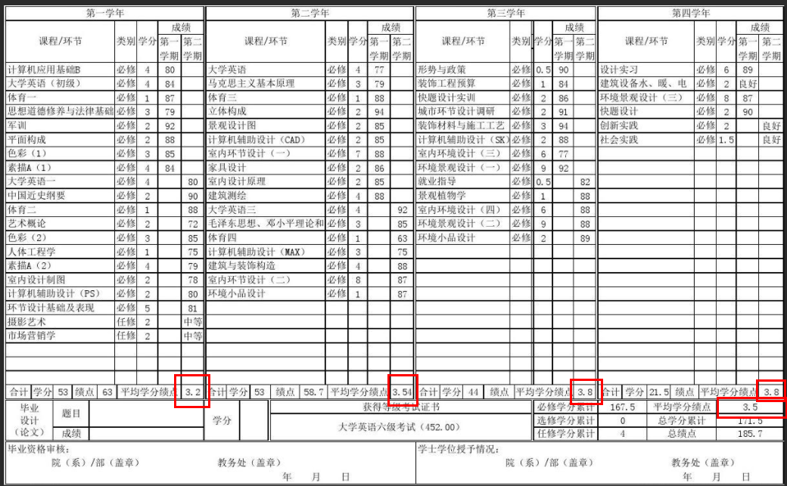

附件二
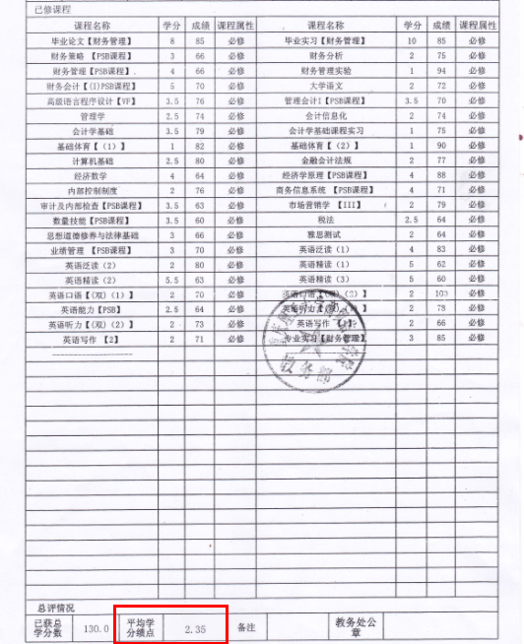
第二部分：实习报告 （非必选）
如您在大三之前，有各种真实的实习经历，可以在此递交报告。
报告的格式不限。

第三部分：个人陈述（非必选）
请结合个人情况，公司情况，陈述您对未来的规划。
我们欢迎有独立思考精神的人，加入我们团队。

